

**济宁商用车公司中重卡高端防腐项目**

**职业卫生评价技术服务**

**招标公告（二次）**

招标编号：CGZX2025010170

**中国重汽集团济宁商用车有限公司**

2025年2月**目 录**

第一章 招标公告 3

第二章 投标人须知 9

第三章 服务标准及要求 23

第四章 合同 24

第五章 投标文件格式 30

第六章 评分标准 42

# 

# 第一章 招标公告

**1.招标条件**

济宁商用车公司中重卡高端防腐项目职业卫生评价技术服务以公开招标的方式组织招标。本项目招标人是中国重汽集团济宁商用车有限公司，建设资金来自 企业自筹 ，出资比例为 100% 。该项目现已具备招标条件，欢迎具备条件的潜在投标人参加投标。

**2.项目概况与招标范围**

2.1工程名称：济宁商用车公司中重卡高端防腐项目职业卫生评价技术服务；

2.2职业卫生服务项目地点及项目概况：山东省济宁市高新区诗仙路369号厂区喷蜡车间，含工位室体、喷涂房、喷蜡系统等；升级聚脲喷涂线，含擦净室及送排风系统、烘干室室体及烘干系统等。

2.3资金来源：企业自筹，已落实；

2.4工期要求：详见招标文件；

2.5招标范围：

招标人委托的以上项目职业卫生评价技术服务工作，成果包括职业卫生预评价报告和职业卫生控制效果评价工作。

2.5.1职业卫生预评价包括现场勘查、监测、资料收集等过程中所需的技术措施；负责编制职业卫生防护预评价方案；负责组织专家评审报告；根据专家意见对报告进行修改。负责协助委托人完成当地主管部门申报备案。

2.5.2项目职业病危害控制效果评价服务工作，包含但不限于现场勘查与资料收集；进行现场检测，并出具检测报告；编制评价报告初稿；将报告初稿发给进行沟通确认；在报告编制期间，进行现场问题复查；组织专家评审报告；根据专家意见对报告进行修改；出具职业病危害控制评价效果报告书，组织专家论证，做出职业卫生控制效果评价结论。

2.6本工程共分：1个标段。

**3．投标人资格要求**

3.1 本次招标要求投标人具备：

（1）投标人必须是在中华人民共和国境内注册的独立法人机构，具有独立承担民事责任能力，注册资金不少于50万人民币；公司成立三年以上（以营业执照成立日期到开标当日满三年为准）；并在人员、设备、资金等方面具有承担本项目的能力；营业执照经营范围含职业卫生技术服务等相关服务内容；

（2）具有职业卫生技术服务乙级及以上资质(业务范围含：建筑、机械制造或设备制造业)；

（3）类似业绩要求：近三年（2022年1月1日至今）至少承揽过3项工业厂房（或工业园区）、工业设备项目的卫生评价服务业绩。报名时需提供合同原件的扫描件。

（4）财务要求：近三年财务状况良好（近三年指2021、2022、2023年，若2024年已出，可提供2022年、2023年、2024年）；

（5）信誉要求：近三年企业信誉良好，无严重不良行为记录（近三年指2022年1月1日至今）。

（6）对代理商和联合体投标的要求：本项目不接受代理商、联合体投标

（7）没有被我公司列入黑名单。

（8）供方的直接或间接股东、法定代表人、董事、监事、高管非重汽员工及其亲属。

（9）法律法规对合格投标人的其他要求、规定。

**4．报名及招标文件的获取**

4.1凡有意参加投标者，请于2025年2月20日至2025年2月26日每日上午9:00至下午17：00（北京时间，下同），将以下资料盖章的扫描件发送至邮箱471374637@qq.com并电话联系工作人员查收（联系人：蔡自壮，联系方式：17861502112）；

①营业执照、职业卫生技术服务资质证书；

②类似业绩合同扫描件（同时填写附件1，合同扫描件数量至少3份）；

③近三年财务状况报告（同时填写附件3，数据必须与报告一致）；

④信用中国和裁判文书网站的报名公司的信息截图；

⑤公司简单介绍（公司规模和实力、办公地点、济宁有无办事机构、企业荣誉及认证等，尽量简洁），附公司内部办公环境照片，填写公司专业人员情况统计表（附件4）；

⑥法人授权委托书及被授权人身份证；

⑦联系人、联系方式。

1. 请将以上文件原件扫描汇总形成1个PDF格式文件，发送至上述指定邮箱，并设置邮件名称为“公司名称+项目名称”，若上述资料不全或扫描件不清晰无法辨认的则会影响报名成功。

2. 本项目实行资格预审，报名成功不代表资格审查通过、入围投标名单，发放招标文件前，招标人进行资格审核验证，对报名单位从公司规模实力、业绩、财务状况等多个方面按所提供的报名材料进行考察，根据审查考察结果以合格制或有限数量制确定投标入围名单。开标时，对投标人资格进行再次核验（资格后审）。

3. 报名请按照附件6《非生产供应商注册操作手册》完成平台注册（网址：https://ecaitong.sinotruk.com:8012/#/login），注册时，业务主管部门选择“技术改造部”，从非生产供应商（招标）板块进入，类别选择“工程建设-环评安评等”。

已注册的不要重复注册，未曾注册过的提示组织代码重复的请直接电话联系解决。注册并审核通过后方能参与本项目应标及后续投标，审核通过后请电话告知招标方联系人。

4.2招标文件获取：**报名审核通过后联系工作人员获取**。

4.3招标文件工本费：无。

4.4投标保证金金额、形式和递交：详见招标文件。

4.5中标服务费：无。

**5．投标文件的递交**

5.1 投标文件递交的截止时间：2025年2月27日上午9点30分（详见招标文件）。

5.2 逾期送达的或者未送达指定地点的投标文件，招标人不予受理。

**6．招标公告发布媒介**

本公告在中国采购与招标网、中国重型汽车集团有限公司网站上发布。

**7****．联系方式**

招 标 人：中国重汽集团济宁商用车有限公司。

地 址：山东省济宁市高新区诗仙路369号

联 系 人：蔡自壮

联系方式：17861502112（微信同号）

电子邮件：471374637@qq.com

2025年2月14日

附件1

|  |  |  |  |  |  |
| --- | --- | --- | --- | --- | --- |
| **近三年资格要求的业绩列表** | | | | | |
| 序号 | 项目/合同  名称 | 项目地点 | 项目简介（工程范围、规模） | 合同额 | 是否已通过验收 |
| 1 |  |  |  |  |  |
| 2 |  |  |  |  |  |
| ...... |  |  |  |  |  |
|  |  |  |  |  |  |

附件3

请按以下表格内容如实填写，并附经会计师事务所或审计机构审计的财务会计报告（包括资产负债表、现金流量表、利润表和财务情况说明书等材料的复印件），要求汇总表与财务报告数据必须一致。

|  |  |  |  |
| --- | --- | --- | --- |
| 投标单位资产情况汇总表 | | | |
| 注册资金（万元） |  | | |
| 实收资金（万元） |  | | |
| 年度资产情况 | 2021年 | 2022年 | 2023年 |
| 流动资产（万元） |  |  |  |
| 非流动资产（万元） |  |  |  |
| 营业收入（万元） |  |  |  |
| 年底资产总值（万元） |  |  |  |
| 年底负债总值（万元） |  |  |  |
| 资产负债率（**.**%） |  |  |  |
| 净利润（万元） |  |  |  |
| 未分配利润（万元） |  |  |  |
| 营运资金（万元）  流动资产-流动负债 |  |  |  |
| 发展能力状况  （本年营业收入-上年营业收入）÷上年营业收入 |  |  |  |

附件4

|  |  |  |  |  |  |
| --- | --- | --- | --- | --- | --- |
| **公司专业人员情况统计表** | | | | | |
| 序号 | 姓名 | 毕业院校 | 专业 | 职称 | 从业时间 |
|  |  |  |  |  |  |
|  |  |  |  |  |  |
|  |  |  |  |  |  |
|  |  |  |  |  |  |
|  |  |  |  |  |  |
|  |  |  |  |  |  |
|  |  |  |  |  |  |
|  |  |  |  |  |  |
|  |  |  |  |  |  |
|  |  |  |  |  |  |
|  |  |  |  |  |  |
|  |  |  |  |  |  |
|  |  |  |  |  |  |
|  |  |  |  |  |  |
|  |  |  |  |  |  |
|  |  |  |  |  |  |
|  |  |  |  |  |  |

## 附件6、非生产供应商注册操作手册

浏览器中输入地址;

[https://ecaitong.sinotruk.com:8012/#/login](http://ecaitong.sinotruk.com:8012/#/login)

1.点击立即注册

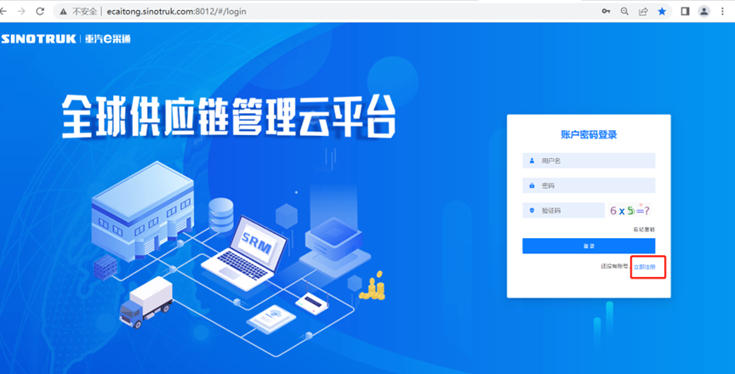

2.填写手机号码（没有注册过的）

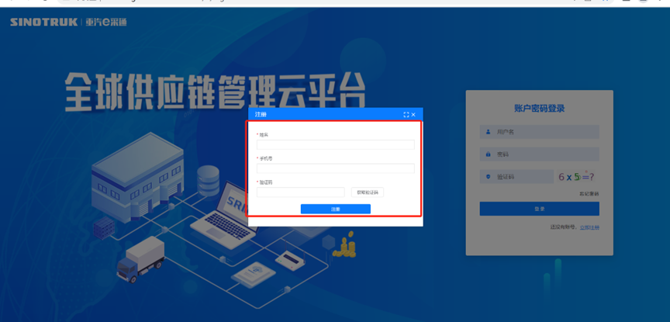

3.注册成功登录这个手机号码的账号进入系统，点击供应商注册

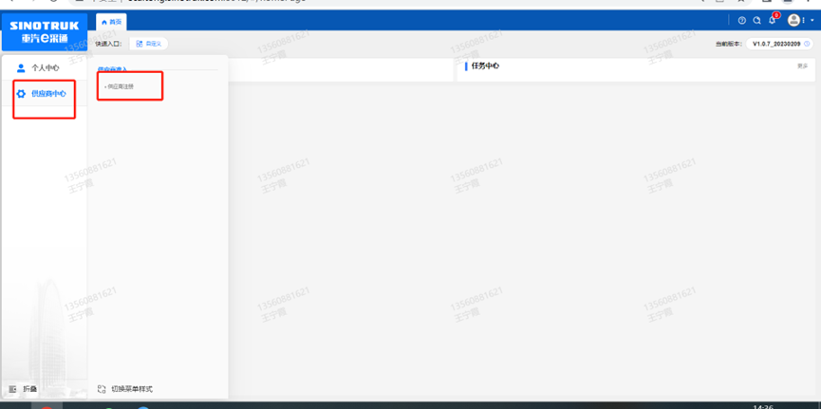

4.点击新增

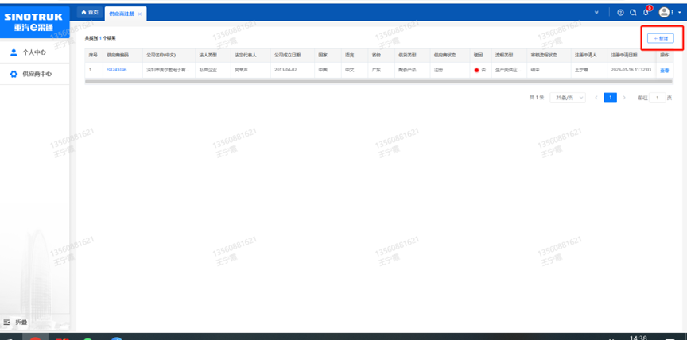

5.按要求填写所有信息，注意非生产类要填写合作单位，最后提交审批

审批通过后，注意记录本单位的“供应商代码”，代码用于登录系统后应标。登录信息如下：

用 户 名：gys+供应商代码

初始密码：scm@2022

